國立臺中教育大學特殊教育中心105年度特教增能工作坊實施計晝
～學習障礙學生的班級經營策略～
一、目 的：學障學生在學校適應困難是常不被同儕及師長瞭解
及接納，期待透過特教增能工作坊訓練，讓學障學
生能有一個友善的學習班級，能被包容與理解
二、主辦單位：教育部
三、承辦單位：國立臺中教育大學特殊教育中心
四、研習地點：本校美術樓4樓演講廳
五、研習日期：105年6月22日（星期三）13:30-16:50
六、研習主題：學習障礙學生的班級經營策略
七、參加對象：本校輔導區臺中市、彰化縣、南投縣特殊教育教師、普通班教師、特殊教育教師、學前幼教教師、大專校院資源教室輔導人員與特殊教育相關人員，合計100名。
八、報名辦法：
1、請連結至｢教育部特殊教育通報網｣ http://www.set.edu.tw/default.asp
→教師研習→大專特教研習→研習名稱：「6/22特教增能工作坊-學習障
礙學生的班級經營策略」。
九、報名日期：105年6月2日至105年6月14日止。

十、研習課程
日期 | 星期 | 時 間 | 研 習 課 程 | 主 持（講）人 | 備註
105  年  6  月  22  日 | 星  期  三 | 1320-1330 | 報 到 | 黃郁茗
105  年  6  月  22  日 | 星  期  三 | 1330-1340 | 開 幕 式 | 國立臺中教育大學  特殊教育中心  王欣宜主任
105  年  6  月  22  日 | 星  期  三 | 1340-1510 | 學習障礙學生的班級經營策略(上) | 台中市學習障礙協會理事長  王秀紅老師
105  年  6  月  22  日 | 星  期  三 | 1510-1520 | 休 息 | 承辦單位
105  年  6  月  22  日 | 星  期  三 | 1520-1650 | 學習障礙學生的班級經營策略(下) | 台中市學習障礙協會理事長  王秀紅老師

十一、交通資訊:
1、研習地點:國立臺中教育大學(臺中市民生路140號)忠毅樓2樓M213演講廳
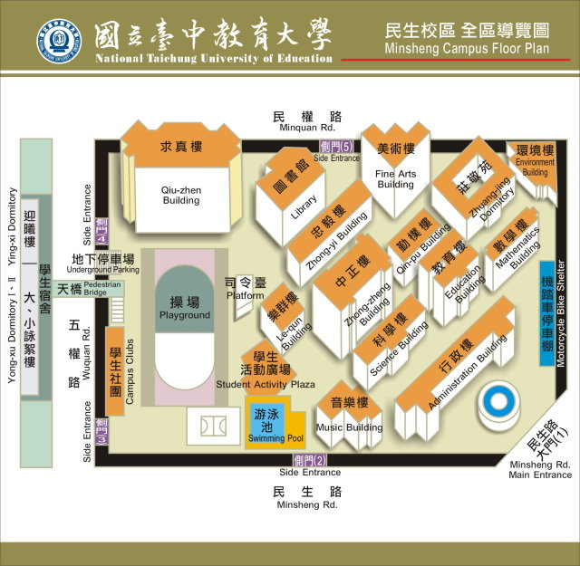
2、校內地圖:

